**Мектепке дейінгі жастағы балаларға адамгершілік-патриоттық тәрбие берудегі мектепке дейінгі мекемелер және отбасының әрекеттесуін ұйымдастыруда заманауи әдіс-тәсілдері**

**Қазақ тілі мұғалімі Брахметова С.М.**

Жаңа кезеңдегі білім берудің өзекті мәселесі жас ұрпаққа адамгершілік-патриоттық тәрбие беру. Халықта «Ағаш түзу өсу үшін оған көшет кезінде көмектесуге болады, ал үлкен ағаш болғанда оны түзете алмайсың» деп бекер айтылмаған. Сондықтан баланың бойына жастайынан ізгілік, мейірімділік, қайырымдылық, яғни адамгершілік құнды қасиеттерді сіңіріп, өз-өзіне сенімділікті тәрбиелеуде отбасы мен тәрбиешілер шешуші роль атқарады. Еліміздің болашағы жас ұрпақты тәрбиелеуде бірінші бесік-отбасы, ата-ана тәрбиесі болса, екінші бесік-білім беру мекемесі.

Балабақшада берілетін тәрбие-барлық тәрбиенің бастамасы, әрі жан-жақты тәрбие мен дамыту ісінің түпкі негізін қалайтын орын. Бала бойындағы жақсы қасиеттер мен мүмкіндіктерді ашып олардың өнегелі, тәрбиелі болып өсуіне балабақша ошағының тигізер әсерінің маңызы зор. Мектепке дейінгі жастағы адамгершілік-патриоттық тәрбие дегеніміз - баланың моральдық қасиеттерін белгілі бір мақсатқа бағыттап қалыптастыру. Адамгершілік сезімдерді тәрбиелеу арқылы-моральдық түсініктердің, әдеттердің және мінез-құлық мотивтерінің қалыптасуы бірлесіп жүзеге асады және мектепке дейінгі балалардың адамгершілік тәрбиесін қамтамасыз етеді. Мектеп жасына дейінгі балаларды **адамгершілік-патриоттық сезімге** тәрбиелеудің нақты **міндеттері:**

-балалардың үй-ішіне, жақындарына, құрбы-достарына, жалпы адамдарға, Отанға деген сүйіспеншілік сезімін тәрбиелеу;

-адамгершілік ережелеріне сай балалардың мінез-құлқын, ұйымдасқан тәртібін, мәдениеттілігін, жақсы әдеті мен дағдысын қалыптастыру;

-балалардың адамгершілік түсініктері мен қасиеттерін тәрбиелеу.

**Патриоттық сезімге:** туған өлкесін, Отанын сүюге, басқа ұлттардың адамдарын құрметтеуге тәрбиелеудің ерекше маңызы бар. Тәрбиеші балаларда үлкендерге құрмет көрсетуді, өз қатарларымен дұрыс қарым-қатынас жасауды, заттарға ұқыпты қарауды білдіретін сан алуан мінез-құлық дағдыларын қалыптастырады. Бұлар әдет бола отырып, мінез-құлық нормасына айналады: сәлемдесу мен қоштасу, біреудің көрсеткен қызметіне рақмет айту, алған затын орнына қою, қоғамдық орындарда өзін мәдениетті ұстау, өтінішін ізеттілікпен білдіру әдеті. Мектепке дейінгі ересек жаста үлкендермен, өз қатарларымен мәдениетті қарым-қатынас жасау, шын айту, тазалық, тәртіп сақтау, пайдалы іс-әрекет жасау, еңбек ету әдеті қалыптаса береді. Мектепке дейінгі ересек жаста балалар қылығының адамгершілік мазмұнына ой жүгірте қарау негізінде дамыған адамгершілік дағдылар мен әдеттер неғұрлым берік болады. Тәрбиеші балалардың адамгершілік нормаларына бағынатын, саналы түрде меңгерілген мінез-құлыққа тәрбиелейді. Адамгершілік нормалары: қайырымдылық, сыпайылық, әділдік, қарапайымдылық, қамқоршылық, және т.б. ұғымдарды тәрбиеші бірте-бірте балаларға түсіндіру арқылы меңгертеді.

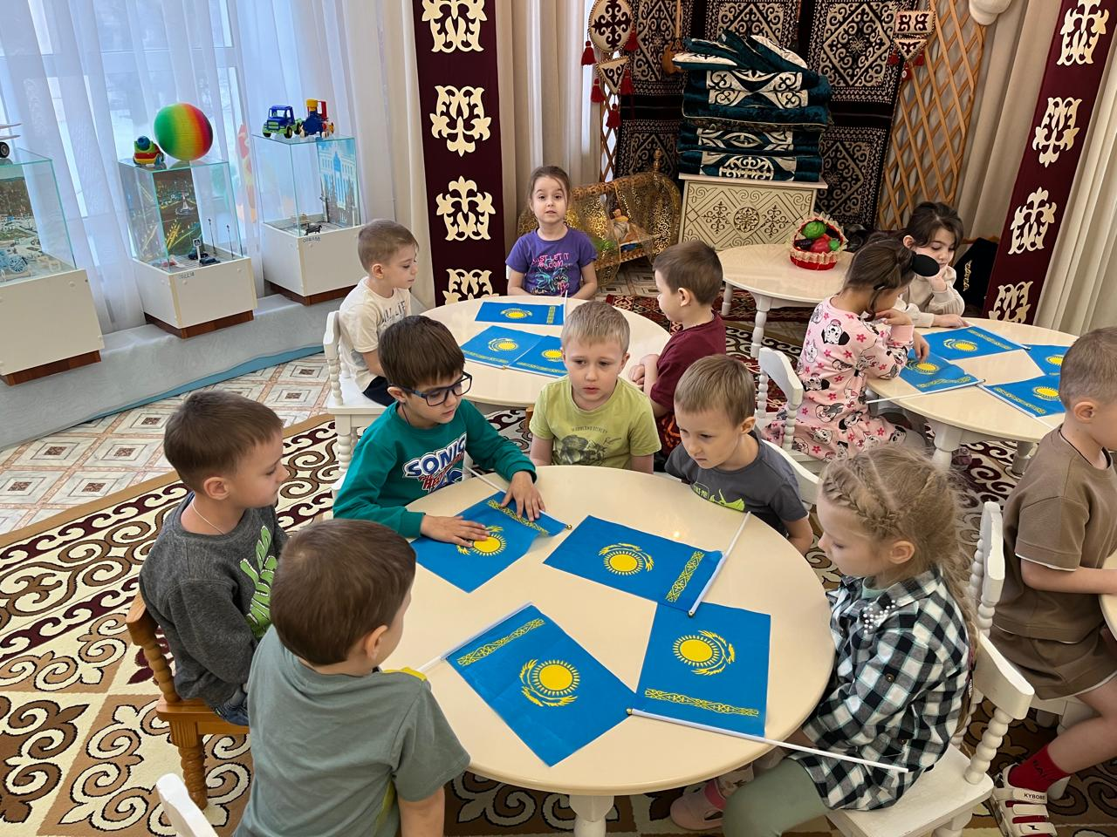

*(Мектепалды «Балапан» тобы Қазақстан Республикасы рәіздерімен танысу)*

**Баланың бойында адамгершілік патриоттық тәрбиені қалыптастырудың негізгі міндеттері мына бағыттармен түйінделеді:**

-ізгілік бастамасымен тәрбиелеу;

-өз отбасына, балабақшасына, туған қаласына, көшесіне сүіспеншілікпен, қамқорлықпен қарау;

- табиғатқа қамқорлықпен қарау;

-еңбек сүйгіштік, үлкендер еңбегін құрметтеу;

- қазақ халқының салт-дәстүріне қызғушылықпен қарау;

- мемлекеттік рәміздермен таныстыру, Отанға деген сүйіспеншілікке тәрбиелеу.

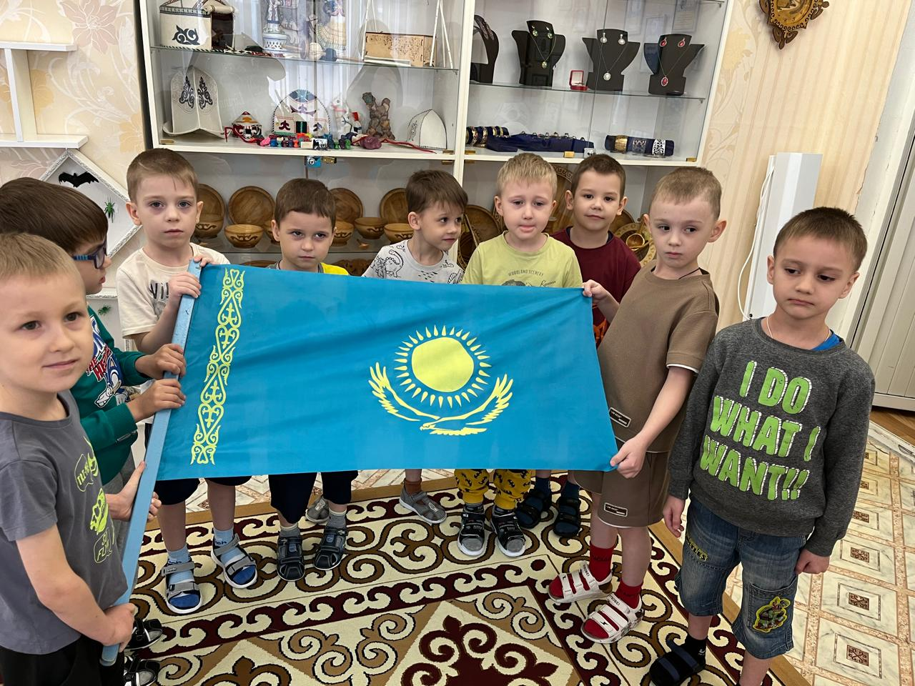

Сондай-ақ,  тәрбиешілер балалармен тақырыптық сабақтар өткізеді, Отан туралы, туған жер туралы тақпақ-өлеңдер жаттатып, әңгімелеу арқылы бала бойына елге, жерге, Отанға деген сүйіспеншіліктерін арттырады. Еліміздің төл мерекелеріне  балабақшада ертеңгіліктер өткізіп тойлайды. Осы сабақтар, ертеңгіліктерді  өткізуге тәрбиешілер, ата–аналар белсене қатысып, өз үлестерін қосады. Балаларды адамгершілік-патриоттық сезімге тәрбиелеуде  балабақша  мен  мектептің, кітапханалар мен мұражайлардың сабақтастығыда әсерін тигізеді.